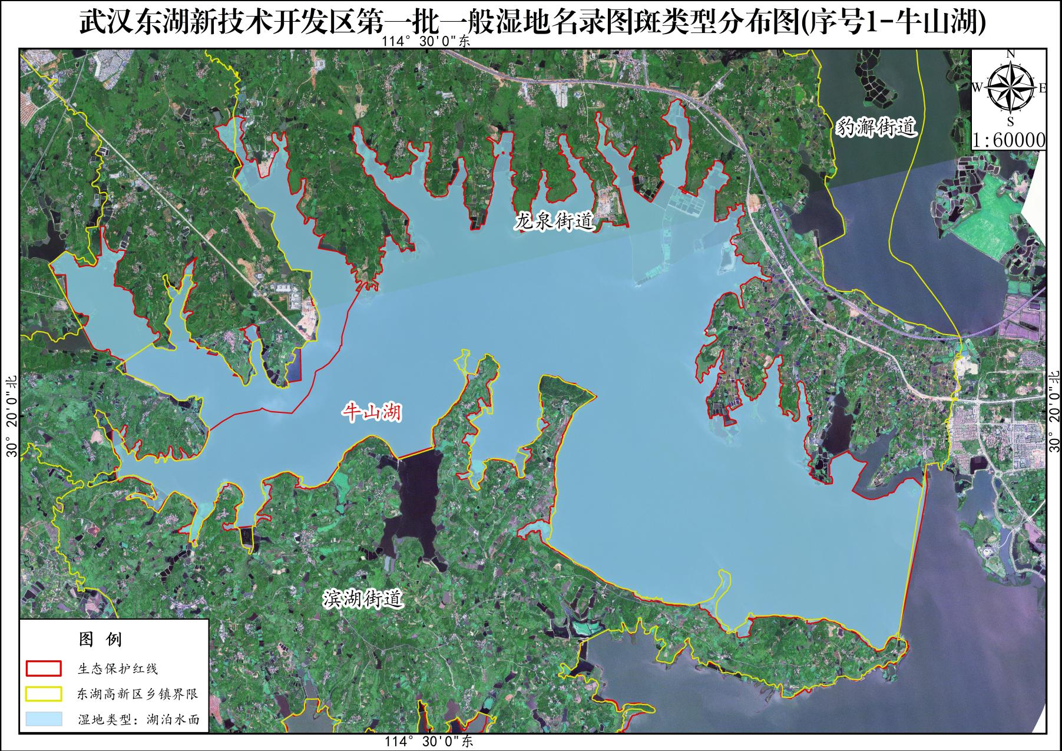
附件2：东湖高新区第一批一般湿地名录图斑位置总图及湿地图斑类型分布图
